检测报告公开信息表
报告编号 | BPT2023085（ZJCY）
受检单位名称 | 南通巴兰仕机电有限公司
单位地址 | 江苏南通启东滨海工业园江天路9号、明珠路16号
联系人 | 张勇勇
技术服务项目组人员 | 陈晨、徐俊、夏雨晨、徐晓圆、吴鑫杰、张露露、孙娜
现场调查日期及人员 | 2023.09.23 | 陈晨、徐俊
现场采样检测日期、人员 | 2023.10.12 | 陈晨、徐俊、夏雨晨
受检单位陪同人 | 张勇勇
现场调查照片 | 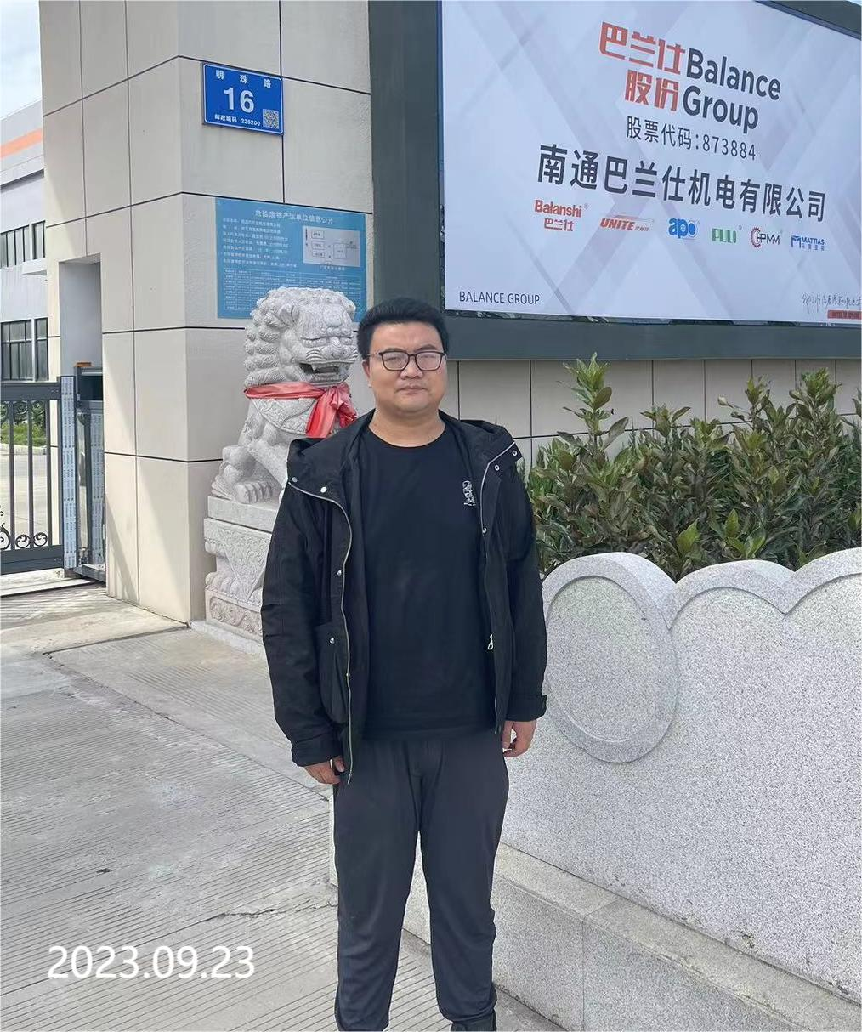
现场采样检测照片 | 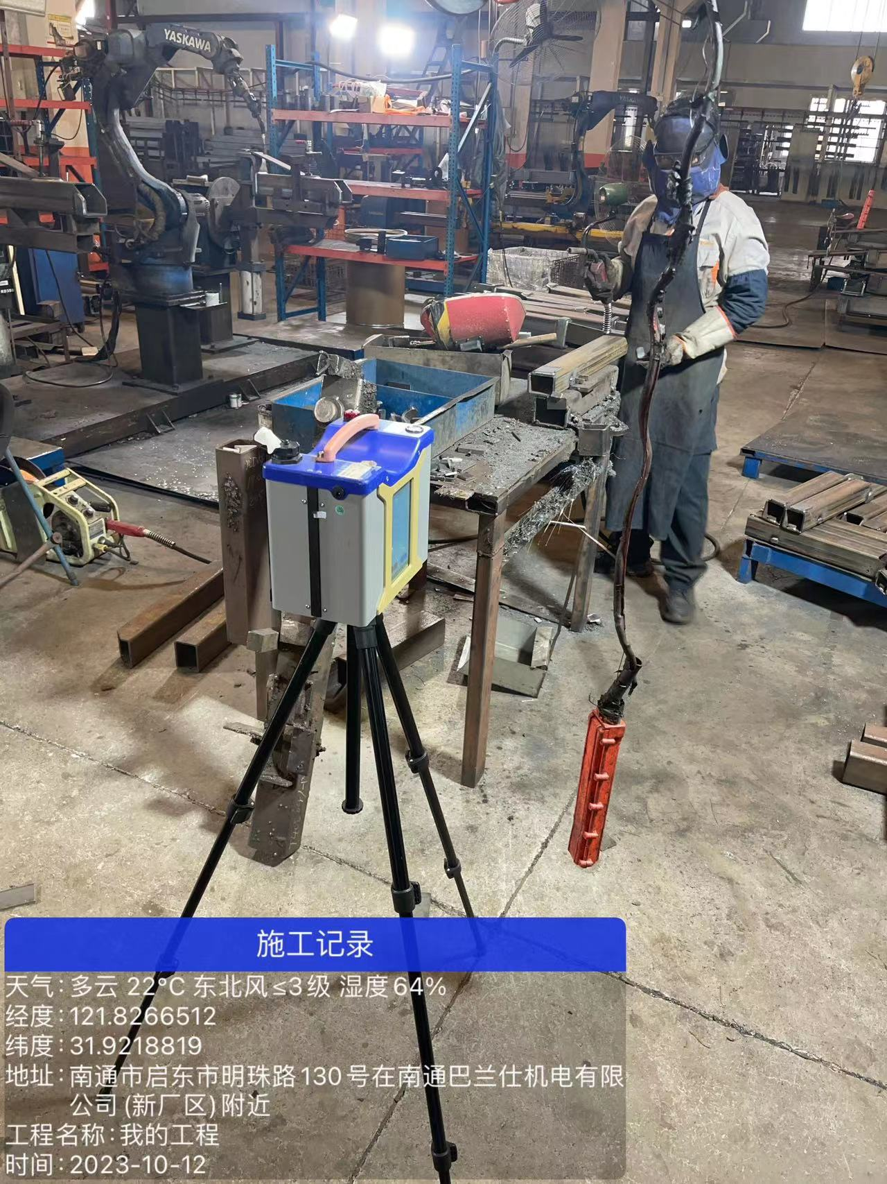 | 